1. Introduction
在空域拦截高超声速飞行器等高速大机动目标时，传统单枚导弹的制导精度与拦截能力存在显著局限性，“单对单” 作战模式已难以满足复杂任务需求，因此多导弹协同作战、通过相互配合实现目标拦截的技术方案成为必然选择。​
多导弹协同制导的概念最早由 Jeon 等 [1] 于 2006 年提出：其在比例导引（PNG）基础上引入飞行时间误差反馈项，结合最优控制理论推导制导律，可确保多枚导弹对目标的同时命中。Cho 等 [2] 则采用滑模控制方法，将滑模面定义为估计剩余飞行时间（$tgo$）与期望$tgo$的差值，同样实现了多弹同步拦截效果；Wang 等 [3] 进一步提出双滑模面协同制导策略，通过最小化时间差与保障全局拦截性能，实现多追击者对静止 / 运动目标的同步拦截，且具备良好鲁棒性与抗扰动能力。​
随着研究深入，基于多智能体一致性理论的协同制导成为重要方向。文献 [3,4,5] 通过构建导弹间动态信息交互机制，设计多导弹协同制导律，真正实现 “分布式协同” 作战效果；Xiong 等 [6] 则将 PNG 与 HK 自组织网络一致性协议相融合，在无需预设通信拓扑的前提下建立具有时变特性的飞行器通信关系，进一步提升协同系统灵活性。​
为提高导弹战斗部杀伤效能并实现全方位攻击，学者们聚焦带攻击角约束的时间协同制导律研究：Zhang 等 [7] 结合非奇异滑模控制与剩余飞行时间协调模块，实现大角度约束下对静止目标的快速收敛协同打击，且具备通信容错能力；Wang 等 [8] 基于最优控制理论设计攻击角约束协同制导律，通过引入协调项确保拦截前特定时段内剩余飞行时间的一致性，为避免奇异值问题，在协同制导项中引入含三个候选函数的辅助函数；Li 等 [9] 则通过创新预设性能函数设计与三维偏置比例导引框架，实现带视场约束的精确撞击角控制，拓展了协同制导应用场景。​
需注意的是，现有协同制导律研究多基于三点核心假设：一是拦截器机动能力显著优于目标，简化目标机动对拦截过程的影响；二是强调时间协同约束，要求多弹同步命中以提升杀伤效能；三是注重空间协同，需以预设期望攻击角度击中目标。但实际复杂拦截场景中，固定攻击角度适配性不足，时变终端角度更能适应目标机动与战场环境变化 ——Shi 等 [10] 针对此需求，提出 “ESO 观测 - 滑模协同 - 过载饱和补偿” 三层制导框架，通过扩张状态观测器（ESO）实时估计扰动，结合滑模控制实现协同逻辑，辅以过载饱和补偿保障工程可行性，最终实现时变角度约束下多导弹对机动目标的鲁棒拦截，兼具理论严格性与自适应能力。​
此外，传统协同制导多以 “多弹同时命中” 为目标，但协同围捕任务中 “至少一枚拦截器精准命中” 即可判定任务有效，多弹饱和攻击更偏向 “单对单拦截” 的冗余补充与多次尝试。基于这一认知，学者们开展基于区域覆盖理论的协同制导律研究：文献 [11,12,13] 通过计算各拦截器在剩余飞行时间内的零控脱靶量（Zero-Effort Miss, ZEM），预先分配拦截区域，确保多弹 “合拦截区域” 完全覆盖目标终端位置，从几何层面保障拦截成功率；Liu 等 [14] 在制导律中引入含目标加速度信息的偏置项，同时为每枚导弹规划专属拦截区域，进一步优化覆盖精度；Yan 等 [15] 则提出基于可达性的协同策略，通过非线性可达集覆盖与动态编队扩展，将导弹数量优势转化为几何压制能力，最终实现 劣势导弹对高机动目标的有效拦截。
但上述区域覆盖方法仍存在不足：随着拦截过程推进，目标突发机动可能导致预先规划的覆盖范围失效，因此对目标角速度的实时估计成为保障覆盖有效性的关键前提。针对这一问题，Zhang 等 [16] 提出基于目标机动信息的动态覆盖协同制导策略，通过直接覆盖目标加速度能力边界，规避传统方法因线性化处理引入的误差，同时根据实时目标状态（如位置、速度、加速度）动态更新拦截区域，显著提升对高机动目标的拦截成功率，为动态场景下的区域覆盖协同提供新路径。​
进一步分析可知，期望攻击角度与弹目相对状态（如相对位置、相对速度）存在强关联性 —— 通过为弹群中不同拦截器设定差异化期望攻击角度，可使多弹从不同方位同步接近目标，覆盖目标可能的逃逸范围，形成 “立体围捕” 态势。基于上述研究，本文提出基于覆盖的自适应拦截区域协同制导律（Adaptive Interception Zone Cooperative Guidance, AICG） ，其核心创新在于：将拦截器覆盖区域的动态分配问题，转化为期望终端角的自适应计算问题 —— 通过实时调整各拦截器的期望终端角，间接实现拦截区域动态优化，最终确保多弹合覆盖区域完全覆盖目标终端位置。
本文建立的协同围捕策略，其核心贡献主要体现在以下三方面：​
1)无需估计剩余飞行时间（$tgo$），转而通过引入阿波罗尼奥斯圆构建时空遭遇框架以解决$tgo$仅反映时间信息的局限，​并联立弹目双方机动能力计算导弹拦截区与目标逃逸区范围模型。
2)无需预先分配围捕区域，也无需建立全局通信拓扑结构，仅通过拦截弹与左右邻居间的局部信息交互，即可实现动态围捕区域的自适应分配；围捕区域会根据当前目标状态与拦截器实时状态在线调整，并且所设计的策略能够与任何带有终端攻击角约束的制导律相结合。
3)通过构建非线性扰动观测器与固定时间收敛的积分滑模制导律，在考虑拦截弹过载约束的前提下，实现对大机动目标的协同围捕。后续仿真实验进一步验证了该策略的可行性与有效性。
本文的其余部分如下：The model and problem formation are presented in Section 2. 第三节设计了弹群动态围捕区的建立与自适应分配方法；第四节概述了NDO与AICG law的设计；第五节进行了数值仿真实验并验证了该策略的可行性。
2. Model and Problem Formation
本节基于弹目相对几何建非线性运动学模型，通过引入阿波罗尼奥斯圆构建时空遭遇框架以解决$tgo$仅反映时间信息的局限，​后结合机动约束推目标逃逸区域，实现无需$tgo$ 估计的目标逃逸区建模。​
2.1 弹目遭遇模型
图 1 展示了二维平面交战场景下拦截器与目标的相对几何关系，基于该几何关系建立的非线性运动学模型可表示为：
$\dot{r}=V_{T}\cos\left(θ_{T}-q\right)-V_{M}\cos\left(θ_{M}-q\right)$ (1)
$r\dot{q}=V_{T}\sin\left(θ_{T}-q\right)-V_{M}\sin\left(θ_{M}-q\right)$ (2)
${\dot{θ}}_{M}=\frac{α_{M}}{V_{M}}​​​​​​​​​​{\dot{θ}}_{T}=\frac{α_{T}}{V_{T}}$ (3)
式中M和T分别代表了拦截器与目标，$V_{M},V_{T}$分别为目标和拦截弹的速度矢量，且满足条件$V_{M}>V_{T}$，$θ_{M},θ_{T}$为速度矢量与基准线之间的夹角，即速度方向角。$α_{M},α_{T}$分别为目标和拦截弹的法向加速度，满足$α_{M}<α_{T}$且$α_{T}, α_{M}$均为恒定值，$q$为弹目视线角，$r$为弹目相对距离。
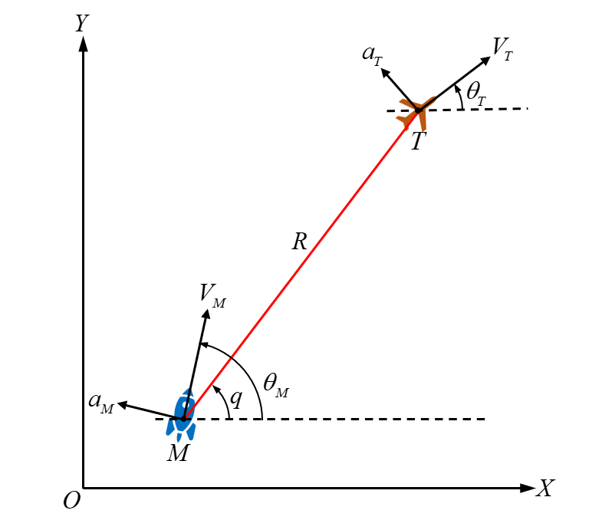
图1
假设1：处于末制导阶段，拦截器与目标无法控制X轴方向机动，即保持飞行速度恒定。
剩余飞行时间($tgo$) 作为制导领域的核心参数，能够预估拦截器与目标的可能遭遇时间，因此在各类制导问题中被广泛应用。工程实践中，$tgo$通常采用简化近似方法计算，常用表达式为
$tgo=\frac{r}{\dot{r}}$ (4)
需注意的是，$tgo$ 仅能反映“时间维度”的遭遇信息，无法体现拦截器与目标在遭遇时刻的相对空间位置关系，这一局限性使其在需精准控制空间协同的围捕任务中适用性受限。
受此启发，本文采用阿波罗尼奥斯圆（Apollonius Circle）模型，构建拦截器与目标的时空遭遇刻画框架，以同时融合 “时间协同” 与 “空间位置” 信息。图 2 展示了阿波罗尼奥斯圆模型的构建原理：设点$T$、$M$为平面内两点，若存在点$C$满足 “点$C$到两点的距离比值为常数”，即 $\left|TC\right|/\left|CM\right|= k$（其中$k>0$且$k≠ 1$为距离比系数），则所有满足该条件的点$C$的集合将构成一个以$Q$为圆心、$R$为半径的圆，此圆即为关于定点$T$、$M$的阿波罗尼奥斯圆（简称“阿式圆”）。根据假设1，可得
$\frac{\left|TC_{1}\right|}{\left|C_{1}M\right|}=\frac{\left|TC_{3}\right|}{\left|C_{3}M\right|}=\frac{\left|TC_{3}\right|}{\left|C_{3}M\right|}=\frac{\left|V_{T}\right|}{\left|V_{M}\right|}={k}$ (5)
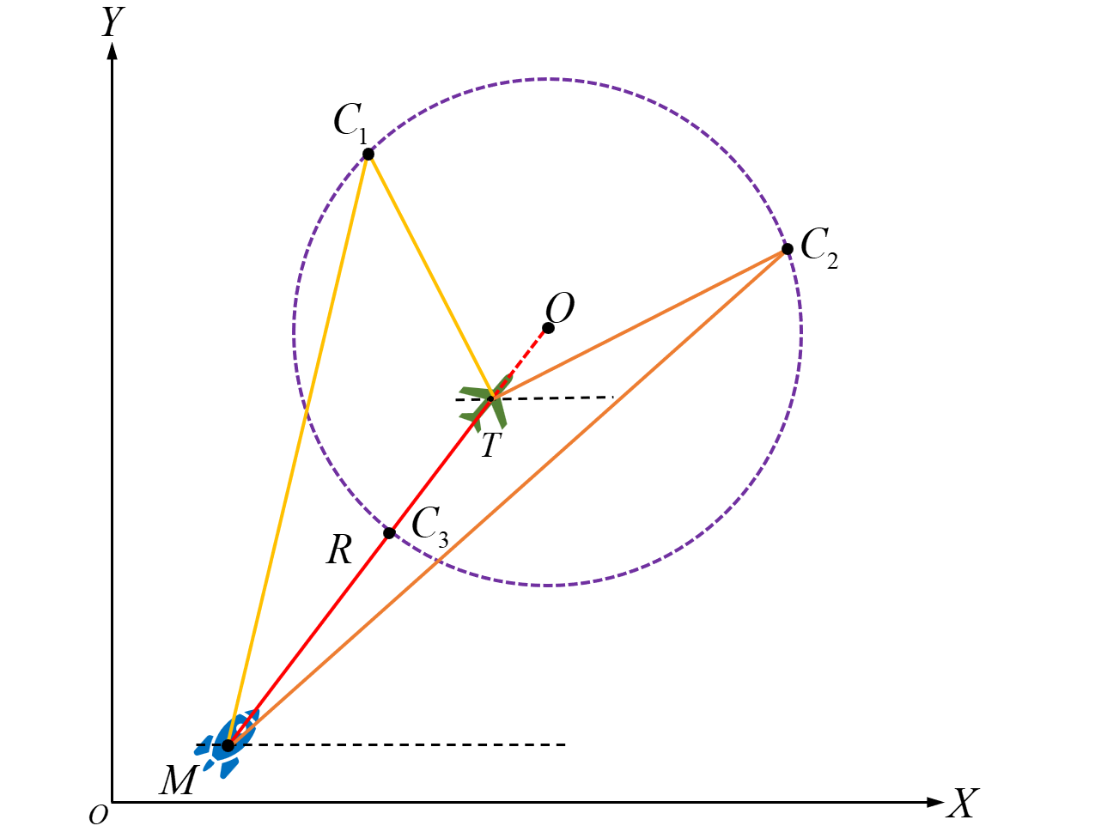
图2
若$T,M$分别为二维平面上目标和拦截弹所在的初始位置，其坐标分别为$P_{T}\left(x_{T},y_{T}\right)$与$P_{M}\left(x_{M},y_{M}\right)$，根据假设1与公式(5)可得阿氏圆的圆心$Q$和半径$R$计算公式
$(x_{O},y_{O})=\left(\frac{x_{M}-k^{2}x_{T}}{1-k^{2}},\frac{y_{M}-k^{2}y_{T}}{1-k^{2}}\right)$ (6)
$R_{\text{OP}}=\frac{k\sqrt{(x_{M}-x_{T})^{2}+(y_{M}-y_{T})^{2}}}{\left|1-k^{2}\right|}$ (7)
前文建立的阿式圆模型本质上刻画了弹群协同围捕任务中拦截器与目标的所有潜在遭遇点集合。在此基础上，引入拦截弹与目标的性能约束（最大机动过载、最小转弯半径），即可进一步确定弹群中第$​i$枚拦截弹的机动可达围捕区$U_{M,i}$以及目标的机动可行逃逸边界区$U_{T}$，为后续协同围捕区域分配提供约束依据。
图 3 展示了二维平面交战场景下，拦截器与目标的阿波罗尼奥斯圆及机动约束关系：从时间维度看，阿式圆可随拦截弹与目标的实时飞行状态动态迭代更新；从空间维度看，阿式圆直观反映了弹目双方可能的飞行遭遇位置。由阿式圆描述的弹目遭遇模型可进一步扩展为机动约束下的几何模型。
$R_{Q,T}=\frac{{V_{T}}^{2}}{a_{T}},R_{Q,M}=\frac{{V_{M}}^{2}}{a_{M}}$ (8)
$\left\{\begin{aligned}&(x_{Q,T},{y_{Q}}_{,T})=(x_{T}±\frac{{V_{T}}^{2}}{a_{T}}{\sin{θ}}_{T},y_{T}-\frac{{V_{T}}^{2}}{a_{T}}{\cos{θ}}_{T}) \\ &(x_{Q_{i},M},y_{Q_{i},M})=(x_{M}±\frac{{V_{M}}^{2}}{a_{M}}{\sin{θ}}_{M},y_{M}-\frac{{V_{M}}^{2}}{a_{M}}{\cos{θ}}_{M})\end{aligned}\right.$ (9)
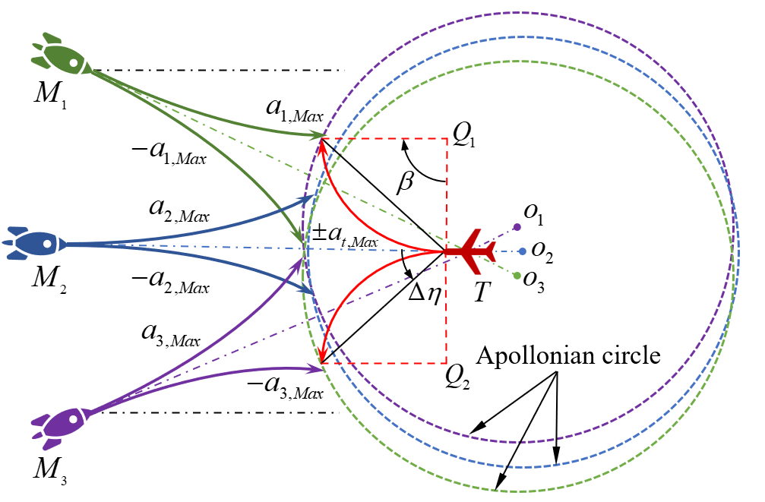
图3
式中，$R_{Q,T}$, $R_{Q,M}$分别代表了目标在极限过载下的最小转弯半径，$Q_{1}$, $Q_{2}$分别代表目标做极限机动时圆弧轨迹的圆心，$a_{T,max}$代表目标的极限过载。
目标在极限过载时速度矢量变化角度$β_{T}$可以通过反解余弦函数获得
$β_{T}=π-2\arccos{\frac{\frac{{V_{T}}^{2}}{a_{T,max}}}{\sqrt{(x_{D}-x_{T})^{2}+(y_{D}-y_{T})^{2}}}}$ (10)
根据几何关系有$Q_{1}D_{0}=Q_{1}D_{1}$，则目标正向机动时逃逸区域$U_{θ, T}^{+}$可通过角度变化$Δη_{max}$表示为
$U_{θ, T}^{+}=Δη_{max}=\frac{π}{2}-\frac{π-β_{T}}{2}=\frac{β_{T}}{2}$ (11)
根据对称性原理，目标反向机动时的逃逸角度范围$U_{θ, T}^{-}$与正向范围大小相等、方向相反，即$-\frac{β_{T}}{2}$。由此可确定：在当前飞行时刻，目标以最大过载持续机动至终端遭遇位置的过程中，其速度方向角的总变化范围为$\left[\frac{-β_{T}}{2}， \frac{β_{T}}{2}\right]$，若当前时刻目标的速度方向角为$θ_{T}$，则目标在机动约束下的完整逃逸区域$U_{θ,T}$可表示为
$U_{θ,T}=\left[\frac{θ_{T}-β_{T}}{2}， \frac{θ_{T}+β_{T}}{2}\right]$ (12)
显然，弹目可能遭遇位置将处于$U_{θ,T}$内，因此，本文将角度变化范围作为围捕的覆盖范围。通过上述计算，无需估计剩余飞行时间即可获得剩余飞行时间下拦截弹与目标的拦截区和逃逸区的数学模型，后续算法可在其基础上基于区域覆盖理论设计覆盖围捕策略与围捕制导律，实现弹群对目标的精准捕获。
3. Cooperative coverage strategy
本节分析了传统围捕区域分配策略的局限性，在此基础上提出了一种自适应的围捕区域分配策略，该策略无需预先分配围捕区域与建立全局通信拓，仅通过拦截弹与左右邻居间的局部信息交互，即可实现动态围捕区域的自适应分配，并且该策略能够与任何带有终端攻击角约束的制导律相结合。
3.1 传统覆盖策略
在多枚导弹执行协同围捕任务时，事实上，每枚导弹对目标的机动逃逸范围有一个覆盖区间$U_{M,i}$，只需为每枚导弹分配一个合理的区间即可实现对目标机动范围$U_{T}$的全覆盖
$U_{T}=\left[{-a}_{T,max}, a_{T,max}\right]∈\{U_{M,i}∪U_{M,i}∪…∪U_{M,i}\}$ (13)
在文献[14]中，作者提出了一种$n$枚导弹线性均匀分配的方法
$\left\{\begin{aligned}U_{a, 1}^{-}={-a}_{T,max} \\ \begin{matrix}U_{a, n}^{+}=a_{T,max} \\ U_{a, i-1}^{+}=U_{a, i}^{-} (i=2, 3, ⋯n-1) \\ U_{a, n}^{-}-U_{a, n-1}^{+}>0\end{matrix}\end{aligned}\right.$ (14)
该方法以加速度作为围捕区域的分配依据，首先通过将$U_{a, 1}^{-}$与${-a}_{T,max}$左对其，$U_{a, n}^{+}$与${-a}_{T,max}$右对齐，$U_{a, i-1}^{+}=U_{a, i}^{-}$，$U_{a, n}^{-}>U_{a, n-1}^{+}$进行初次分配，随后拦截器覆盖的重叠范围$U_{a, n}^{-}-U_{a, n-1}^{+}$应均匀分布在其他范围内。因此，覆盖范围$U_{a,2} \sim { U}_{a,n-1}$可以通过进行平移，从而实现均匀理想的覆盖模式$(i - 1)(U_{a, n}^{-}-U_{a, n-1}^{+})/(n - 1)$。然而，这样的围捕策略存在两个困难：
第一个困难是围捕策略仅针对拦截器和目标的初始条件进行设计，策略一旦设定，没有办法在线调整，目标存在未知机动时，随着拦截过程的进行，覆盖态势可能会被破坏。
第二个困难是围捕区域分配方式难以转化为有效的制导信息，还需要建立围捕区域与可行制导输入量的转换关系。值得注意的是，除了文献[14] [16]的围捕策略下的采用目标加速度信息作为围捕区域的分配标准外，文献[12][13]选择采用零控脱靶量ZEM作为围捕区域的分配依据，通过零控脱靶量中加入偏置使得拦截器从不同方位接近目标。
需进一步说明的是，在视线坐标系下，拦截器的机动可达覆盖域具有明确的几何表征：该覆盖域可描述为以当前弹目视线角$q$为中心，以公式 (8) 所确定的角度范围为扩展边界的弧形区域，该模式本质上为拦截器的机动能力（如法向过载约束）与弹目相对运动关系共同决定，能够直观反映拦截器在空间上可覆盖的目标逃逸方向。基于这一几何特性，多弹协同围捕的区域分配问题可转化为期望打击角度$q_{d,i}$的差异化分配。
3.2 自适应分布式分配覆盖策略
考虑$N$枚导弹$M_{i}(i=1,⋯,N)$分布在二维交战平面空间各处，与目标间的相对视线角$q_{i}$的取值范围为$\left[-π,π\right]$，首先根据$N$枚导弹的初始视线角大小重新编号$-π<q_{1}(0)<q_{2}(0)<⋯<q_{N-1}(0)<q_{N}(0)≤π$，对于导弹$M_{i}$，称顺时针方向转动遇到的第一个导弹为$M_{i}$的右邻居$M_{i-1}$，逆时针方向转动遇到的第一个导弹为$M_{i}$的左邻居$M_{i+1}$，并且每枚导弹只能与左右邻居相互通信。
为了实现均匀分布，$M_{i}$倾向于前往$M_{i-1}$与$M_{i+1}$中间距更大的方向。$M_{i}$与左右邻居的邻接角距$h_{i-1,i},h_{i,i+1}$计算公式由下式获得
$h_{i,i+1}(τ)=q_{i+1}(τ)-q_{i}(τ)+U_{θ,T}\left[1-\text{sign}\left(q_{i+1}(τ)-q_{i}(τ)\right)\right]$ (15)
式中，$U_{θ,T}$为阿式圆计算出的目标逃逸范围。
则$M_{i}$期望到达的位置$q_{d,i}(k)$可通过左右邻居的邻接角距$h_{i-1,i},h_{i,i+1}$计算得出
$q_{d,i}(τ)=q_{i}(τ)+\frac{(h_{i,i+1}(τ)-h_{i-1,i}(τ))}{2}$ (16)
随着自适应分配策略的进行，邻接角距$h_{i,i+1}(τ)-h_{i-1,i}(τ)$会逐渐减小至0，此时$q_{d,i}(τ)$将变为一个常值$q_{d,i}$。
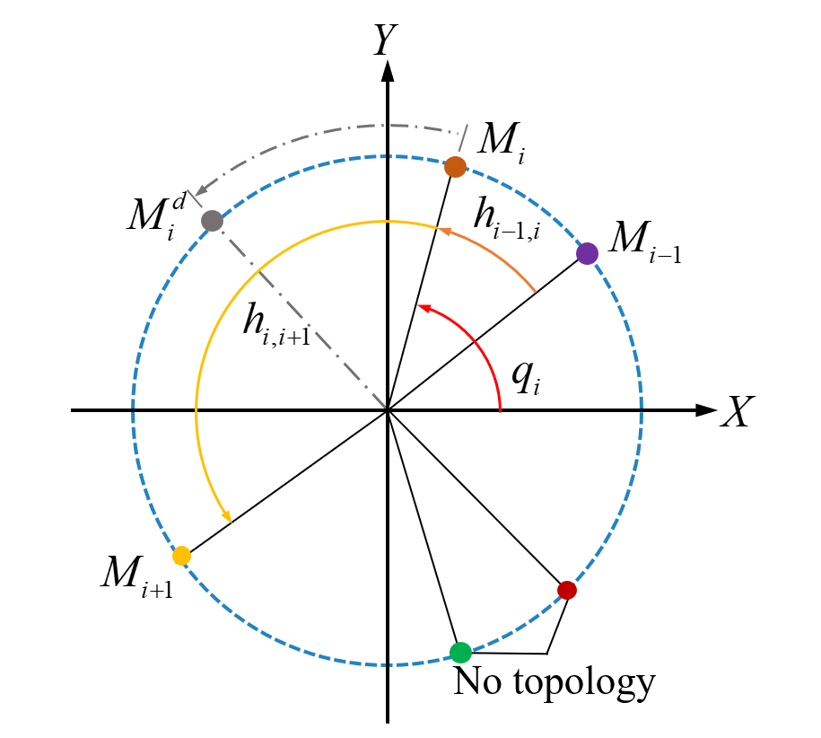
图4
通过式（12）计算出目标的逃逸角范围$U_{θ,T}$，即可根据式（16）计算出每个拦截器的期望打击角度$q_{d,i}$与期望围捕范围$U_{θ,i}$，相较于传统以加速度或$ZEM$为基准的分配方式，这种“以期望打击角度为核心”的分配逻辑，能实时关联拦截器的空间运动方向，更易建立与制导指令的转化关系，为后续制导律设计提供明确的目标导向。此外，该方法需预先分配围捕区域，且围捕区域能够根据当前目标和导弹状态进行实时调整。
具体而言，先通过公式 (12) 求解目标的逃逸角范围$U_{θ,T}$，再代入公式 (15) 计算各拦截弹的邻接角距$h_{i-1,i}(τ)$、$h_{i,i+1}(τ)$，最终通过公式 (16) 确定每枚拦截弹的期望打击角度$q_{d,i}$及对应的期望围捕范围$U_{θ,i}$。相较于传统以加速度或零控脱靶量（$ZEM$）为基准的区域分配方式，这种 “以期望打击角度为核心” 的分配策略具有显著优势：一方面，该策略能够与任何带有终端攻击角约束的制导律相结合；另一方面，该策略无需预先固定围捕区域，而是根据当前时刻的目标状态与拦截器状态动态调整围捕区域，显著提升了对目标机动的适应性。
4. Cooperative guidance law
本节在自适应的围捕区域分配策略上提出了一种非线性扰动观测器与coverage-based adaptive interception zone cooperative guidance (AICG)law，该制导律能够确保至少有一个拦截器能够准确拦截大机动目标。
4.1状态空间表达式建立
在导弹末制导过程中，攻击角特指制导结束时刻（即导弹与目标交汇瞬间），导弹速度矢量与目标速度矢量之间的夹角，是衡量拦截精度与作战效能的关键指标之一。在终端攻击角约束的末制导问题中，核心需求不仅是确保导弹击中目标时脱靶量为零，还需满足以预设的期望攻击角完成拦截，具体约束条件可表示为：
$\lim_{t→t_{f}}r(t)\dot{q}(t)=0$ (17)
$φ_{m}(t_{f})-φ_{t}(t_{f})=φ_{d}$ (18)
$\left|φ_{m}(t_{f})-q(t_{f})\right|<π/2$ (19)
式中，$t_{f}$是制导结束时刻，$φ_{d}$是期望攻击角。由式(2)和式(17)可得
$V_{t}\sin{(}φ_{t}(t_{f})-q(t_{f}))=V_{m}\sin{(}φ_{m}(t_{f})-q(t_{f}))$ (20)
将式(18)代入式(20)可得
$q(t_{f})=φ_{t}(t_{f})-{tan{(\frac{{\sin{φ}}_{d}}{{\cos{φ}}_{d}-V_{t}/V_{m}})}^{-1}}$ (21)
推导结果表明：对于给定的期望攻击角$φ_{d}$，若$φ_{t}\left(t_{f}\right)$可知，那么必然存在唯一对应的末时刻弹目视线角$q\left(t_{f}\right)$。据此，定义$q\left(t_{f}\right)=q_{d}$，则带有终端攻击角约束的制导律设计问题可等价转化为控制视线角使其在制导结束时刻收敛到期望的视线角$q_{d}$的制导律设计问题。
针对$n$枚拦截器组成的协同弹群，由于$\dot{q_{d,i}}$会随着围捕区域分配过程收敛至0，因此定义状态变量$x_{1,i}=q_{i}-q_{d,i}$, $x_{2,i}=\dot{q_{i}}$,结合式(2)，则平面内考虑终端攻击角约束问题的制导系统可以表示为
$\left\{\begin{aligned}&{\dot{x}}_{1,i}=x_{2,i} \\ &{\dot{x}}_{2,i}=f_{i}+b_{i}a_{m,i}+d_{i}\end{aligned}\right.$ (22)
式中，$f_{i}=-\frac{2\dot{r_{i}}}{r_{i}}x_{2,i}$，$b_{i}=-\frac{\cos{(}q_{i}-φ_{m,i})}{r_{i}}$，$d_{i}=\frac{\cos{(}q_{i}-φ_{t,i})}{r_{i}}a_{t}$。
4.2非线性扰动观测器设计
在制导律设计中，目标侧向加速度在实际场景下难以直接测量，通常将目标加速度视为系统未知总干扰，通过扰动补偿项抵消外部扰动影响，基于[17]，本小节提出一种固定时间收敛的非线性扰动观测器对目标加速度进行估计。为简化制导律设计与稳定性分析，给出如下假设与引理：
注4-1：由于受到导引头本身的限制以及目标自身的大小，导弹成功击中目标时弹目相对距离$r≠0$，而是满足$r>r_{0}$，其中$r_{0}$为导引头存在的最小作用距离。
假设4-1：目标加速度被当作是有界的外界干扰，并且满足$\left|a_{T}\right|<a_{T,max}$，其中$a_{T,max}$是一个已知的正常数。
假设4-2：式(22)中$d_{i}$为制导系统的未知总干扰，由注4-1和假设4-1，可得下面的不等式成立
$\begin{matrix}d_{i}\end{matrix}=\left|\frac{\text{cos}\left(q_{i}-φ_{t,i}\right)}{r_{i}}a_{T}\right|≤\frac{a_{T,max}}{r_{0}}$ (23)
即$d_{i}$是一个有界的外界总干扰，即满足$|d_{i}|≤Δ$,其中$Δ$是一个未知正常数。
考虑如下一阶单输入单输出非线性系统：
$\dot{ζ}=g\left(t\right)+u$ (24)
其中$ζ∈R^{1}$, $u∈R^{1}$为控制输入，$g\left(t\right)$是一个充分光滑的不确定函数且满足$\dot{g}\left(t\right)≤L$, $L>0$是Lipshitz常数。这意味着方程(24)的解可视为Filippov意义下的解，从而确保$ζ\left(t\right)$是一个绝对连续的函数。
定理4-1：考虑下述非齐次干扰观测器
$\left\{\begin{aligned}&{\dot{z}}_{0}=v_{0}+u \\ &v_{0}=-λ_{2}L^{\frac{1}{3}}{\text{sig}}^{\frac{2}{3}}(z_{0}-ζ)-μ_{21}{\text{sig}}^{κ_{21}}(z_{0}-ζ)-μ_{22}{\text{sig}}^{κ_{22}}(z_{0}-ζ)+z_{1} \\ &{\dot{z}}_{1}=v_{1} \\ &v_{1}=-λ_{1}L^{\frac{1}{2}}{\text{sig}}^{\frac{1}{2}}(z_{1}-ν_{0})-μ_{11}{\text{sig}}^{κ_{11}}(z_{1}-ν_{0})-μ_{12}{\text{sig}}^{κ_{12}}(z_{1}-ν_{0})+z_{2} \\ &{\dot{z}}_{2}=-λ_{0}L\text{sign}(z_{2}-ν_{1})-μ_{01}{\text{sig}}^{κ_{01}}(z_{2}-ν_{1})-μ_{02}{\text{sig}}^{κ_{02}}(z_{2}-ν_{1})\end{aligned}\right.$ (25)
式中，$z_{0},z_{1}$为$ζ,g(t)$的估计值，观测误差$|ζ-z_{0}|$以及$|g(t)-z_{1}|$将在固定时间内收敛至零域，$λ_{0},λ_{1},λ_{2},μ_{0},μ_{1},μ_{2}$均为观测器增益，均为大于0的常数且在逆序上充分大，$0<κ_{01},κ_{11},κ_{21}<1$，$κ_{02},κ_{12},κ_{22}>1$，$L$为Lipschitz常数且满足$|\dot{g}(t)|≤L$。
证明：首先定义误差变量
$\left\{\begin{aligned}&e_{0}=z_{0}-ζ \\ &e_{1}=z_{1}-g(t) \\ &e_{2}=z_{2}-\dot{g}(t)\end{aligned}\right.$ (26)
对式(26)求导并且联立式(25)得
$\left\{\begin{aligned}&{\dot{e}}_{0}={\dot{z}}_{0}-\dot{ζ}=v_{0}-g(t)=v_{0}-(z_{1}-e_{1}) \\ &{\dot{e}}_{1}={\dot{z}}_{1}-\dot{g}(t)=v_{1}-(z_{2}-e_{2}) \\ &{\dot{e}}_{2}={\dot{z}}_{2}-\ddot{g}(t)\end{aligned}\right.$ (27)
联立式(25)与式(27)可得
$\left\{\begin{aligned}&{\dot{e}}_{0}=-λ_{2}L^{\frac{1}{3}}{\text{sig}}^{\frac{2}{3}}(e_{0})-μ_{21}{\text{sig}}^{κ_{21}}(e_{0})-μ_{22}{\text{sig}}^{κ_{22}}(e_{0})+e_{1} \\ &{\dot{e}}_{1}=-λ_{1}L^{\frac{1}{2}}{\text{sig}}^{\frac{1}{2}}(e_{1}-{\dot{e}}_{0})-μ_{11}{\text{sig}}^{κ_{11}}(e_{1}-{\dot{e}}_{0})-μ_{12}{\text{sig}}^{κ_{12}}(e_{1}-{\dot{e}}_{0})+e_{2} \\ &{\dot{e}}_{2}=-λ_{0}L\text{sign}(e_{2}-{\dot{e}}_{1})-μ_{01}{\text{sig}}^{κ_{01}}(e_{2}-{\dot{e}}_{1})-μ_{02}{\text{sig}}^{κ_{02}}(e_{2}-{\dot{e}}_{1})-\ddot{g}(t)\end{aligned}\right.$ (28)
对于第三层误差$e_{2}$，选取Lyapunov函数为$V_{2}=\frac{1}{2}(e_{2}-{\dot{e}}_{1})^{2}$，令$s_{2}=e_{2}-{\dot{e}}_{1}$，则有$V_{2}={\frac{1}{2}s}_{2}^{2}$，对$V_{2}$求导可得
${\dot{V}}_{2}=s_{2}{\dot{s}}_{2}=-λ_{0}L|s_{2}|-μ_{01}{\left|s_{2}\right|}^{κ_{01}+1}-μ_{02}{\left|s_{2}\right|}^{κ_{02}+1}-s_{2}(\ddot{g}(t)+{\ddot{e}}_{1})$ (29)
由于$\ddot{g}(t)$有界且满足$|\ddot{g}(t)+{\ddot{e}}_{1}|<L$。根据固定时间稳定性理论可知，$s_{2}$将在固定时间收敛至零域。
对于第二层误差$e_{1}$，选取Lyapunov函数为$V_{1}=\frac{1}{2}(e_{1}-{\dot{e}}_{0})^{2}$，令$s_{1}=e_{1}-{\dot{e}}_{0}$，则有$V_{1}={\frac{1}{2}s}_{1}^{2}$，对$V_{1}$求导可得
${\dot{V}}_{1}=-λ_{1}L^{\frac{1}{2}}{\left|s_{1}\right|}^{\frac{3}{2}}-μ_{11}{\left|s_{1}\right|}^{κ_{11}+1}-μ_{12}{\left|s_{1}\right|}^{κ_{12}+1}+s_{1}(e_{2}-{\ddot{e}}_{0})$ (30)
第三层误差$e_{2}$将固定时间内收敛到0，此时有$e_{2}-{\ddot{e}}_{0}=-{\ddot{e}}_{0}$有界，通过选择合理的$λ_{1}$和$μ_{1}$，可以保证$e_{1}$将在固定时间收敛至零域。
对于第一层误差$e_{0}$，选取Lyapunov函数为$V_{0}=\frac{1}{2}e_{0}^{2}$，对$V_{0}$求导可得
${\dot{V}}_{0}=-λ_{1}L^{\frac{1}{3}}{\left|e_{0}\right|}^{\frac{5}{3}}-μ_{21}{\left|e_{0}\right|}^{κ_{21}+1}-μ_{22}{\left|e_{0}\right|}^{κ_{22}+1}+e_{0}e_{1}$ (31)
第二层误差$e_{1}$将固定时间内收敛到0，此时式变为
${\dot{V}}_{0}=-λ_{1}L^{\frac{1}{3}}{\left|e_{0}\right|}^{\frac{5}{3}}-μ_{21}{\left|e_{0}\right|}^{κ_{21}+1}-μ_{22}{\left|e_{0}\right|}^{κ_{22}+1}$ (32)
显然式(32)是固定时间收敛的，可以保证$e_{1}$将在固定时间收敛至零域。
证毕。
针对制导系统(22)，根据引理4-1，总干扰$d\left(t\right)$能够被下面所设计的非齐次干扰观测器估计

$\left\{\begin{aligned}&{\dot{z}}_{0}=ν_{0}+f+ba_{m} \\ &v_{0}=-λ_{2}L^{\frac{1}{3}}{\text{sig}}^{\frac{2}{3}}(z_{0}-x_{2})-μ_{21}{\text{sig}}^{κ_{21}}(z_{0}-x_{2})-μ_{22}{\text{sig}}^{κ_{22}}(z_{0}-x_{2})+z_{1} \\ &{\dot{z}}_{1}=v_{1} \\ &v_{1}=-λ_{1}L^{\frac{1}{2}}{\text{sig}}^{\frac{1}{2}}(z_{1}-ν_{0})-μ_{11}{\text{sig}}^{κ_{11}}(z_{1}-ν_{0})-μ_{12}{\text{sig}}^{κ_{12}}(z_{1}-ν_{0})+z_{2} \\ &{\dot{z}}_{2}=-λ_{0}L\text{sign}(z_{2}-ν_{1})-μ_{01}{\text{sig}}^{κ_{01}}(z_{2}-ν_{1})-μ_{02}{\text{sig}}^{κ_{02}}(z_{2}-ν_{1})\end{aligned}\right.$ (33)
式中，$\hat{d}(t)$是总干扰的估计值，$\hat{d}(t)$能够在固定时间内收敛到真实的$d(t)$。
4.3制导律设计
基于[18]所设计的固定时间收敛的积分滑模面，本文提出了一种coverage-based adaptive interception zone cooperative guidance (AICG)law，该制导律无需预先分配围捕区域，仅通过拦截弹与左右邻居间的信息交互，即可实现动态围捕区域的分布式均匀分配；
为了方便制导律的设计及稳定性分析，给出下面的假设和引理：
定理4-2：考虑下述微分方程
$\dot{y}=-η_{1}\text{sig}(y)^{κ}-η_{2}\text{sig}(y)^{γ}$ (34)
式中，$η_{2}>0$, $η_{2}>0$, $κ=0.5(ψ+1)+0.5(ψ-1)\text{sign}(|y|-1)$, $γ=0.5(ψ+φ)+0.5(ψ-φ)\text{sign}(|y|-1)$, $ψ>1$, $0<φ<1$。式(34)是固定时间稳定的，并且其收敛时间$T$满足
$T_{r}<\frac{1}{(η_{1}+η_{2})(ψ-1)}+\frac{1}{η_{2}(1-φ)}\ln{(}1+\frac{η_{1}}{η_{2}})$ (35)
证明：式(34)可写为
$\left\{\begin{aligned}&\dot{y}=-2η_{1}y^{\frac{ψ+1}{2}}-2η_{2}y^{\frac{ψ+1}{2}}, ​​\left|y\right|>1 \\ &\dot{y}=-2η_{1}y-2η_{2}y^{\frac{φ+1}{2}}, \left|y_{2}\right|≤1\end{aligned}\right.$ (36)
通过求解式(36)，可以计算收敛时间上限为
(37)
证毕。
引理4-1（见[18]）：考虑以下任意阶次的积分器系统：
$\left\{\begin{aligned}&{\dot{x}}_{1}=x_{2} \\ &{\dot{x}}_{2}=x_{3} \\ &⋯ \\ &{\dot{x}}_{n}=-\sum_{i=1}^{n}{k_{i}G_{i}(x_{i}(t))}\end{aligned}\right.$ (38)
式中，$G_{i}(x_{i}(t))=sig(x_{i})^{α_{i}}+sig(x_{i})+sig(x_{i})^{β_{i}}$，$i=1,2,3,⋯,n$，$n$是一个任意的正整数，$α_{i}=\frac{nα}{n-(i-1)(1-α)}$，$β_{i}=\frac{nβ}{n-(i-1)(1-β)}$，$α∈(1-ε_{α},1)$，$β∈(1,1+ε_{β})$，$ε_{α}$和$ε_{β}$为一个小量常值。如果系数$k_{i}$可以确保下述矩阵$H$是Hurwitz的
$$H=\left[\begin{matrix}0 & \frac{1}{3} & 0 & ⋯ & 0 \\ 0 & 0 & \frac{1}{3} & ⋯ & 0 \\ ⋯ & ⋯ & ⋯ & ⋯ & ⋯ \\ 0 & 0 & 0 & ⋯ & \frac{1}{3} \\ -k_{1} & -k_{2} & -k_{3} & ⋯ & -k_{n}\end{matrix}\right]$$
那么系统(38)是固定时间稳定的。并且系统的收敛时间满足
(39)
式中，$P, Q$为满足Lyapunov方程$PH+H^{T}P=-Q$且满足$P$为一个正定矩阵，$Q$为给定的正定对称矩阵，$λ_{max}$表示矩阵$P$最大的特征值；$λ_{min}$表示矩阵$Q$最小的特征值。
在到达滑模面之后，为了实现制导系统状态固定时间收敛到零，选取如下形式的固定时间收敛的积分滑模面
$S=K\left(x_{2}-x_{2}(0)\right)+\int_{0}^{t}{\left(ζ_{1}G_{1}(x_{1})+ζ_{2}G_{2}(x_{2})\right)}dt,$ (40)
$G_{1}(x_{1})=|x_{1}|^{α}sign(x_{1})+|x_{1}|^{β}sign(x_{1})+x_{1}$ (41)
$G_{2}(x_{2})=|x_{2}|^{\frac{2α}{α+1}}sign(x_{2})+|x_{2}|^{\frac{2β}{β+1}}sign(x_{2})+x_{2}$ (42)
式中，参数依次满足：$0<K≤1$, $ζ_{1}>0$, $ζ_{2}>0$, $α∈(1-ε_{α},​​1)$, $β∈(1,​​1+ε_{β})$；$ε_{α}$, $ε_{β}$为小量正数。
积分滑模的优势在于系统一开始就处于滑模面上，然而在协同围捕策略的设计中期望攻击角度会随着围捕过程自适应进行变化，因此为了确保系统轨迹可以在任意初始条快速到达所设计的滑模面，采用以下形式的固定时间收敛的趋近律
$\dot{s}=-η_{1}\text{sig}(s)^{κ}-η_{2}\text{sig}(s)^{γ}$ (43)
式中，$η_{2}>0$, $η_{2}>0$, $κ=0.5(ψ+1)+0.5(ψ-1)\text{sign}(|s|-1)$, $γ=0.5(ψ+φ)+0.5(ψ-φ)\text{sign}(|s|-1)$, $ψ>1$, $0<φ<1$。
定理4-3：对于系统(22)，采用式(40)形式的滑模面，结合式(33)形式的扰动观测器进行扰动估计，提出一种固定时间收敛的积分滑模制导律，使得$x_{1}$、$x_{2}$在固定时间收敛至原点领域内，即制导系统中涉及的弹群将以各自期望的视线
角度命中目标
(44)
对本节所提出的控制器的收敛性分为两步进行证明，第一步证明系统将在固定时间内到达滑模面，第二步证明系统状态量将沿着滑模面运动，并在固定时间内收敛至原点邻域内。
证明：第一步，首先证明系统在固定时间内达到滑模面。
首先对式(40)求导得
(45)
将式(45)代入式(44)可得$\dot{S}$的表达式
$\dot{s}=-η_{1}\text{sig}(s)^{κ}-η_{2}\text{sig}(s)^{γ}-K(\hat{d}-d)$ (46)
选取Lyapunov函数为$V_{2}=S^{2}$，则$V_{2}$对时间求导可得
(47)
根据引理4-1可知，干扰估计误差$\hat{d}-d$会收敛至零。这意味着存在着一个时间$T^{*}$，当$t>T^{*}$时$\hat{d}-d=0$，此时式(47)可表示为
(48)
整理式(48)可得
$\left\{\begin{aligned}&{\dot{V}}_{3}=-2η_{1}{V_{3}}^{\frac{ψ+1}{2}}-2η_{2}{V_{3}}^{\frac{ψ+1}{2}}, ​​\left|V_{2}\right|>1 \\ &{\dot{V}}_{3}=-2η_{1}V_{3}-2η_{2}{V_{3}}^{\frac{φ+1}{2}}, \left|V_{2}\right|≤1\end{aligned}\right.$ (49)
式(49)所设计的趋近律可以实现固定时间内收敛到滑模面，并且收敛时间满足以下式子
$T_{r}<\frac{1}{(η_{1}+η_{2})(ψ-1)}+\frac{1}{η_{2}(1-φ)}\ln{(}1+\frac{η_{1}}{η_{2}})$ (50)
第二步，其次证明系统状态量在固定时间内收敛到期望值。
当系统达到滑模面$S=0$时，有
$S=K\left(x_{2}-x_{2}(0)\right)+\int_{0}^{t}{\left(ζ_{1}G_{1}(x_{1})+ζ_{2}G_{2}(x_{2})\right)}dt=0$ (51)
此时式(40)可写为
$x_{2}=-\int_{0}^{t}{\left(\frac{ζ_{1}}{K}G_{1}(x_{1})+\frac{ζ_{2}}{K}G_{2}(x_{2})\right)}dt+x_{2}(0)$ (52)
对式(52)两边对时间求导可得
$\left\{\begin{aligned}&{\dot{x}}_{1}=x_{2} \\ &{\dot{x}}_{2}=-k_{1}G_{1}(x_{1})-k_{2}G_{2}(x_{2})\end{aligned}\right.$ (53)
式中，$k_{1}=\frac{ζ_{1}}{K}$, $k_{2}=\frac{ζ_{2}}{K}$，为二阶的状态空间表达式常系数参数。
式(53)为引理中所描述的二阶固定时间系统，根据引理4-1，系统中的状态变量$x_{1},​ x_{2}$可以在固定时间内收敛到期望位置，并且系统的收敛时间满足
(54)
式中，$P, Q$为满足Lyapunov方程$PH+H^{T}P=-Q$且满足$P$为一个正定矩阵；$Q$为给定的正定对称矩阵；$H$矩阵为$H_{i}=\left[\begin{matrix}0 & \frac{1}{3} \\ -k_{1} & -k_{2}\end{matrix}\right]$
证毕。

